《如何实现合理的人机关系》学案
班级： 姓名： 号数：
学习目标：
1、进一步理解什么是人机关系。
2、能对设计中所涉及的人机关系及其所涉及的因素和技术指标进行分析。
3、在设计中，能处理好四个方面的关系。
4、能自觉将人机关系分析应用到生活中。

一、温故知新
1、什么是人机关系？
2、人机关系要实现的目标？
3、是否还有其他目标？
二、想一想
请说说你在使用超市购物车时的一些感受？这些是否符合相应的人机关系目标？
序号 | 我对购物车的看法
1
2
3
4
5

三、如何实现合理的人机关系
1、明确设计涉及哪些人机关系。
①购物车的设计设计哪些人机关系？

2、考虑这些人机关系涉及哪些因素和技术指标。
①购物车的设计涉及哪些因素和技术指标？

3、注意处理好四个方面的关系。
（1）普通人群与特殊人群
①你还知道哪些考虑特殊人群需求的设计？
②购物车设计时，需要考虑哪些特殊需求？
（2）静态的人与静态的人
①生活中的哪些设计是考虑到静态与动态的需求？
②购物车如何考虑静态与动态的需求？
（3）人的生理需求与心理需求
①购物车如何考虑人的生理与心理需求？
（4）信息的交互
①你知道有哪些设计体现了产品与人的信息交互？
②购物车与人之间有哪些信息交互是诉求？
四、我来试一试
应用所学知识设计一款人性化的购物车

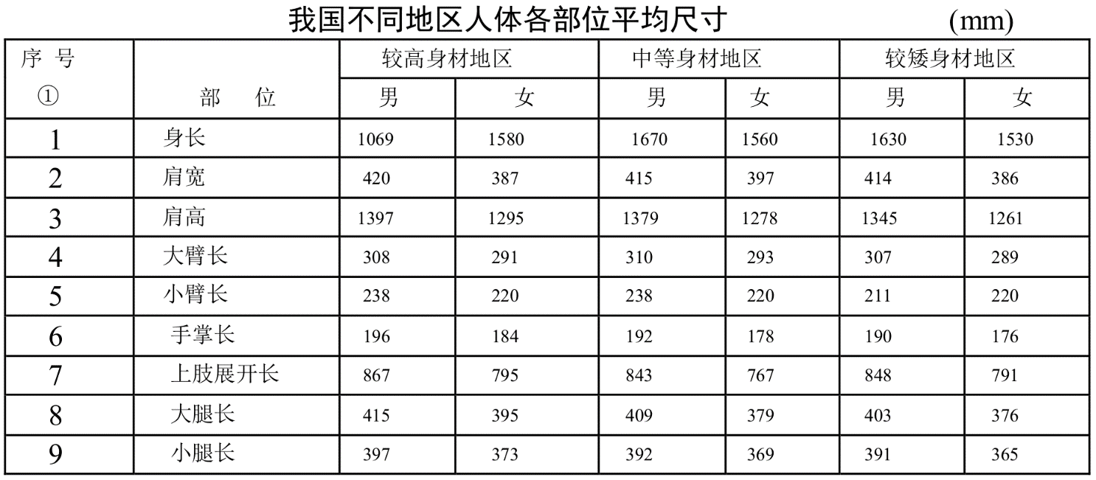
附：可能会用到的技术指标

